**Техническое задание на доработку сайта**

**Вводная информация**

Вся информация по сайту собрана на диске: <https://drive.google.com/drive/folders/1mRvKbmmXqxBsv-qNacr87DYZdSRxxQpu?usp=share_link>

Схема сайта: <https://drive.google.com/file/d/1T_w_j9BJyERqwbLJfS6cHpK8V7GHK40h/view?usp=share_link>

Желтым обозначены готовые по тексту и наполнению страницы. Синим цветом обозначен раздел, который в работе. Он не переработан по тексту.

Ссылка на макеты в фигме: <https://www.figma.com/file/jhroFbpcluTM3mR6AU8W6z/Сайт-Агапас-(2023)-(Copy)?type=design&node-id=475-403&mode=design&t=jArFAV1iDqCd8lyA-0>

Текущий сайт: <https://agapas.ru/?ysclid=lr7dxun6sf997906098>

Новый сайт: https://agapas-export.ru

**Задачи**

1. **Доверстать 39 страниц**

Экспорт в Узбекистан - 1, Грузоперевозки – 6 стр, События – стр 7, 15 стр импорт страны, Полезная информация – 10 стр.

1. **Внести правки в каждую из сверстанных страниц, согласно макетам.**

У нас готовы 6 отрисованных и согласованных страниц сайта (Услуга, Главная, Цены, Новости, Вывод новости, О компании). Остальные страницы сайта прописаны в ворде и разделены на блоки. На данный момент есть много неточностей по верстке и несоответствие страницы сайта и макета. Это нужно поправить.

1. **Сделать формы обратной связи и их подключить.**
2. **Сделать анимацию на каждой странице.**

**Правки:**

**Главная страница** (макет <https://drive.google.com/drive/folders/1mRvKbmmXqxBsv-qNacr87DYZdSRxxQpu>)

1. Голубой баннер (Полный контроль поставки…) заменить на новый из фигмы. Переход по кнопке «Узнать подробнее» на страницу <https://agapas-export.ru/uslugi/>

Баннер синий новым клиентам переход по кнопке акция на страницу <https://agapas-export.ru/uslugi/>

Оранжевый баннер переход по кнопке на блок главной НАШИ ПРЕИМУЩЕСТВА.

Баннер про лизинг переход на отдельную страницу, где будет статья про лизинг (ее пока нет).

2. Добавить фотографий и сделать прокрутку.

3. В блок Наши преимущества везде добавить соответствующее преимущество из файла: <https://docs.google.com/document/d/1CERxSfz8J3bZ9Knlm-c5R0RWvBj8aG3A/edit?usp=share_link&ouid=111601201298660283479&rtpof=true&sd=true>

4. Добавить отраслевые решения и сделать для них прокрутку. Из файла: <https://docs.google.com/document/d/1CERxSfz8J3bZ9Knlm-c5R0RWvBj8aG3A/edit?usp=share_link&ouid=111601201298660283479&rtpof=true&sd=true>

5. Точки перелистывания блок Отраслевые решения убрать с кнопки и вынести вниз.

6. В блоке обратной связи убрать фразу: «Узнать подробнее про условия экспорта» и переход по ссылке на презентацию, которую можно скачать.

Презентация: <https://drive.google.com/file/d/19RXjGmo1d4nDsIp69eiAG8cojMBvt7FR/view?usp=share_link>

7. В блоке Обратной связи, рядом с кнопкой Оставить заявку написать мы работаем только с юр.лицами и ИП (согласно макету).

8. В блоке ОС фотография 2 людей должна быть больше, согласно макету.

9. Блок Директора очень высокий. Сделать соизмеримо макету: <https://drive.google.com/drive/folders/1mRvKbmmXqxBsv-qNacr87DYZdSRxxQpu>

На кнопке связаться с директором в 1 строчку.

10. Откорректировать раскрытие Частых вопросов. При открытие ответа на вопрос, вопрос ниже должен отъезжать, а не перекрываться. Ответы на нижние вопросы не должны перекрывать след.блок.

11. На каждый вопрос должен быть свой ответ из файла: <https://docs.google.com/document/d/1CERxSfz8J3bZ9Knlm-c5R0RWvBj8aG3A/edit?usp=share_link&ouid=111601201298660283479&rtpof=true&sd=true>

12. Подключить новости (сверстанные страницы).

13. Подключить месенджеры и соц.сети.

14. При нажатии на лупу в шапке, строка поиска должна открываться в той же строке, что и лупа слева. Телефон и e- mail должны смещаться. В строке поиска справа нужно добавить значок Поиск или Найти

15. Настроить поиск по сайту.

16. В шапке заменить почту на [office@agapas.ru](mailto:office@agapas.ru)

**Страницы НОВОСТИ**

1. Сделать везде стандартный по размеру 1-й баннер с фото, согласно макету <https://drive.google.com/drive/folders/1mRvKbmmXqxBsv-qNacr87DYZdSRxxQpu>
2. 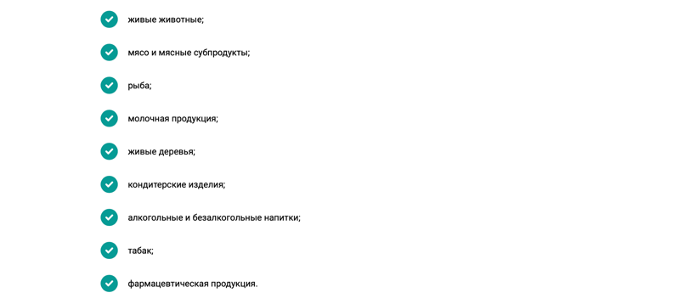

В новостях не должно быть подобных столбиков. Нужно разделить на 2 или 3 столбика.

1. В каждой новости добавить анимацию.
2. Формы обратной связи в конце страницы сделать меньшего размера, согласно макету.
3. В блоке Обратной связи, рядом с кнопкой Оставить заявку написать мы работаем только с юр.лицами и ИП (согласно макету).
4. 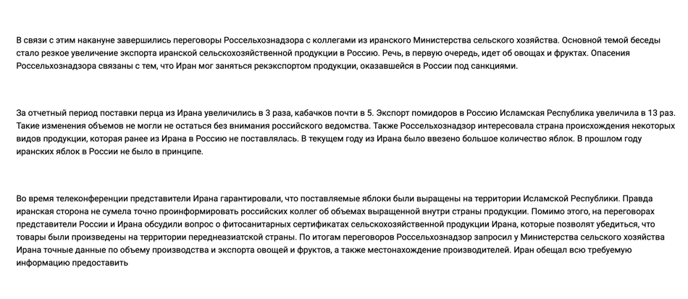

Убрать большие интервалы между блоками текста.

1. Все заголовки сделать большими буквами и выравнивание по центру
2. На странице: <https://agapas-export.ru/news/novosti-stati_922.html>

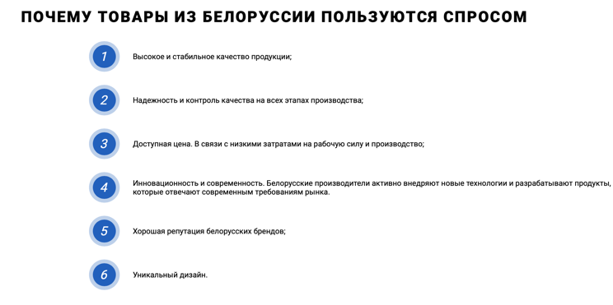Убрать ссылку подробнее

В новостях не должно такого длинного столбца. Нужно разделить на 2 или 3 столбика.

1. На каждой странице новости добавить прокрутку с другими новостями (согласно макету).

**Страницы УСЛУГИ** (Экспорт: аутсорсинг вэд, сертификация, сопровождение, грузоперевозка, НДС. Импорт: аутсорсинг вэд, сертификация, сопровождение)

Внести правки во все страницы согласно макетам: <https://drive.google.com/drive/folders/1gSJowrh_-y7nSCylGXU5FXwNYVYh7L2w?usp=share_link>

Со страницы Услуг – убрать эти услуги. Разместить их в блоке Полезная информация. Мы на них сделаем ссылки на страницах Аутсорсинг ВЭД экспорт и импорт.



Блок ЦЕНЫ сделать согласно макету: <https://drive.google.com/drive/folders/1mRvKbmmXqxBsv-qNacr87DYZdSRxxQpu>

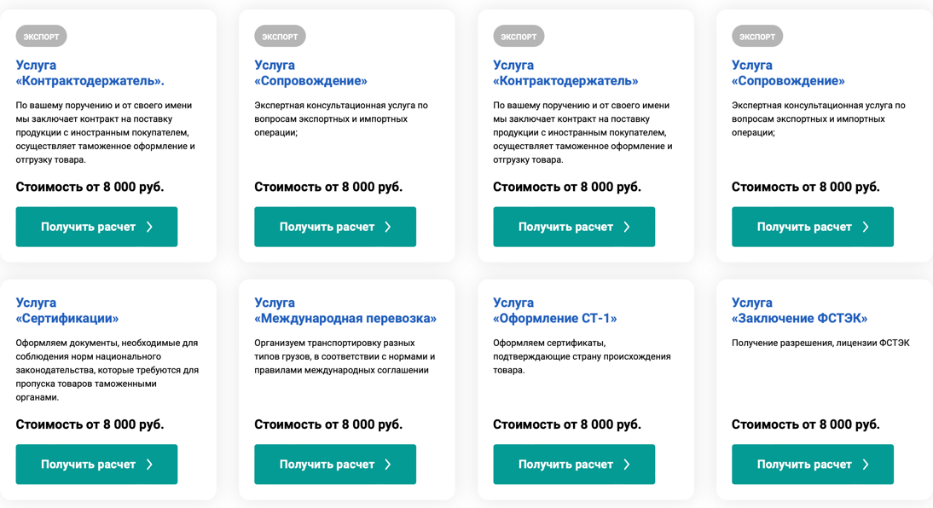

1 и 2 блок экспорт

3 и 4 блок импорт

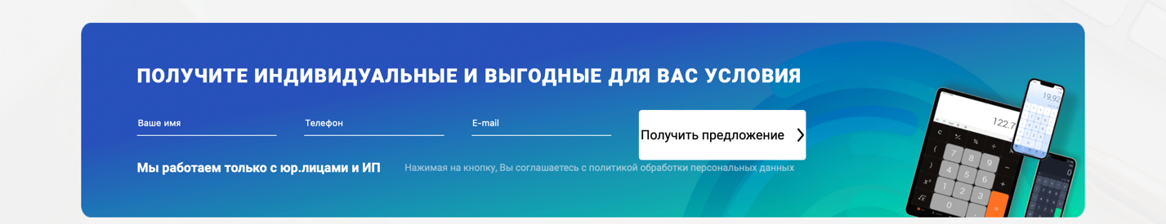

Поправить кнопку Получить предложение – больше место и отодвинуть текст от кнопки «Нажимая на кнопку…»

**Страница О компании**

1. Поправить раздел Наша миссия. Текст должен быть в рамках фото.
2. Добавить стрелки в блок команда и фотогалерея (согласно макету).
3. В блоке Обратной связи, рядом с кнопкой Оставить заявку написать мы работаем только с юр.лицами и ИП (согласно макету).
4. В блоке ОС фотография 2 людей должна быть больше, согласно макету.

**На странице Кейсы Экспорт:**

- Перенести точки прокрутки вниз;

- В блоке Обратной связи, рядом с кнопкой Оставить заявку написать мы работаем только с юр.лицами и ИП (согласно макету).

- В блоке ОС фотография 2 людей должна быть больше, согласно макету.

**На странице Кейсы Импорт:**

- Сократить черное полотно. Сделать по образцу с Экспортом.

- Перенести точки прокрутки вниз;

- В форме ОС заменить на Узнать подробнее про условия импорта

- В блоке Обратной связи, рядом с кнопкой Оставить заявку написать мы работаем только с юр.лицами и ИП (согласно макету).

- В блоке ОС фотография 2 людей должна быть больше, согласно макету.

**Страница Вакансии**

Оформить в соответствии с макетом: https://docs.google.com/document/d/1zNMTSnjLWwFmuV5YOS895xr68leMvj1j/edit